Curso sobre la lectura escolar
Consignas, Métodos e Ideas

Pedro Chico González

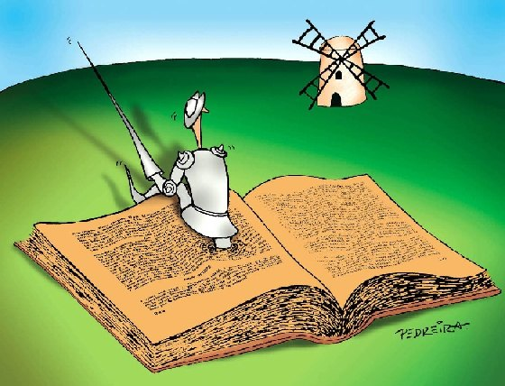

2008

Indice de este CD

Carpeta 00

0000 Introducción e Indice

Carpeta 01 La lectura. Importancia

0101 Importancia de la Lectura
0102 Leer con niños
0103 Tipos de lectura
0104 Bilingüismo y lectura
0102 Lectura enlace de padres

Carpeta 02 Biología de la lectura

0201 Sistema nervioso lector
0202 Condiciones de la lectura
0203 Datos misteriosos

Carpeta 03

0301 Madurez Lectora
0302a Test ABC
0302b Test de Edfledt
0303 Métodos de Iniciación lectora
0304 Leer a los niños

Carpeta 04 Lectura correcta

0401 Qué es lectura mecánica
0402 Qué es lectura comprensiva
0403 Estudio y lectura comprensiva

Carpeta 05

0501 Que es lectura expresiva
0502 Modelo de lectura expresiva
0503 Resistencia y modelo largo

Carpeta 06

0601 Consejos a los lectores
0602 Lectura diferenciada
0603 Lectura lúdica
0604 Campañas lectoras
0605 Modelo de lectura ética
0606 Modelo de lectura práctica

Carpeta 07 Trastornos lectores

0701 Deficiencias lectoras
0702 Dislexia y atención
0703 Causas de la dislexia

Carpeta 08 Evaluación lectora

0800a Evaluación lectora
0800b Pautas lectoras
0801 Prueba lectura comprensiva
0802 Pautas de lectura oral
0803a Prueba a de nivel 1
0803b Prueba b de nivel 1
0804 Prueba de nivel 2
0805 Prueba de nivel 3
0806 Prueba de nivel 4
0807 Prueba de nivel 5
0808 Prueba de nivel 6
0809 Ideas sobre evaluación

Carpeta 09

0901 Plan de formación
bibliográfica
0902 Poemas peruanos
0903 Cuentos de fantasía
0904 Lectura del futuro
0905 Banco mundial del libro
0906 Lecturas y sus interrogantes
0907 Copiando ideas en internet

